Муниципальное бюджетное дошкольное образовательное учреждение
«Детский сад №15 «Аленушка» города Евпатории Республики Крым»
297408, Российская Федерация, Республика Крым,
г. Евпатория, ул. Дм.Ульянова, 41/1
ОГРН – 1149102178158, ИНН – 9110087184, КПП - 911001001
т:(36569) 2-51-09 sadik_alenuschka-evp@crimeaedu.ru

УТВЕРЖДАЮ
Заведующий МБДОУ «ДС№15
«Аленушка» города Евпатории
Республики Крым»
___________ Федулова Е.В.
Приказ № 597/0-17
« 30 » августа 2021 г.

Паспорт

Группы «Солнышко»

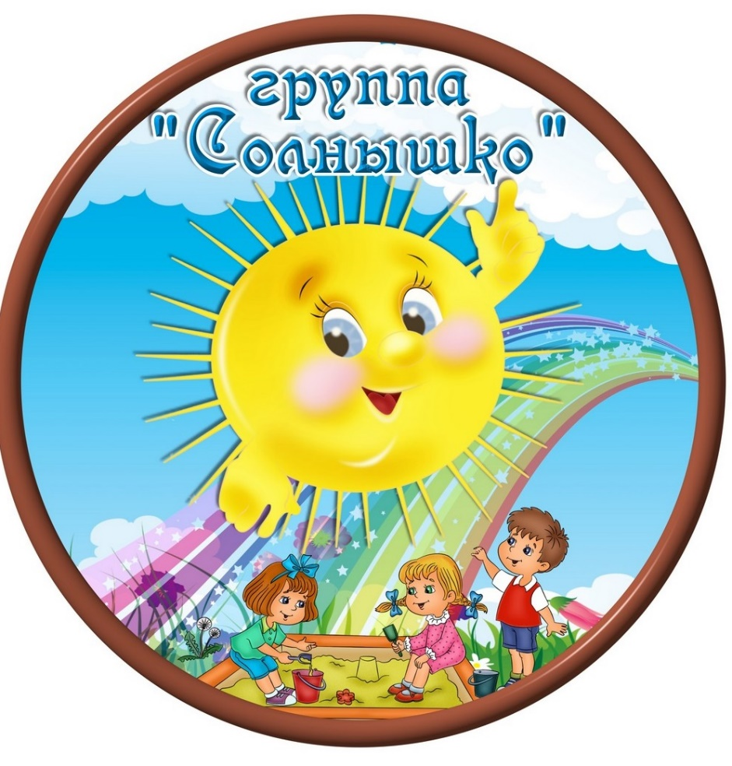

Пояснительная записка

Цель паспортизации группы:
Отобразить состояние группы, её готовность к обеспечению требований стандартов образования, определить основные направления работы по проведению в группе образовательного процесса.

Функциональное использование:
Осуществление образовательной деятельности в процессе организации различных видов детской деятельности (игровой, коммуникативной, трудовой, познавательно - исследовательской, продуктивной, музыкально- художественной, чтение, двигательной активности), самостоятельной деятельности в ходе реализации режимных моментов и взаимодействии с семьями детей.

Ответственные:
Воспитатель: Яковлева А.А
Воспитатель: Гудина Н.П.

Технические характеристики
Группа находится на втором этаже и состоит из 6-ти помещений:
- Раздевалка
- Игровая
- Спальная
- Буфетная
- Туалетная комната

Помещение | Площадь | Освещение |  | Отопление
 |  | Светопроемы (окна) - шт | Искусственное - шт. люминесцентных  ламп | Радиаторы, закрытые  деревянными щитами - шт
Игровая комната | 63,5 кв.м | 5 | 8 | 5
Спальная | 48,5кв.м | 4 | 1 | 3
Раздевалка | 12,9 кв.м | 1 | 1 | 1
Туалетная комната | 10,22 кв.м | 1 | 2 | 1

Перечень основного оборудования: предметов мебели, ТСО (технические средства обучения), дополнительных средств дизайна

Игровая комната
№ | Наименование | Колич  ество
1 | Стул детский | 30
2 | Стол детский 4-х местный | 10
3 | Шкаф | 1
4 | Шкаф для игрушек | 1
5 | Книжный стеллаж | 1
6 | Магнитная доска | 1
7 | Ковер | 1
8 | Ширма напольная | 1
9 | Телевизор | 1
Раздевалка
1 | Индивидуальный шкафчик для переодевания | 30
2 | Скамейка твердая (для переодевания) | 10
3 | Домофон с видеонаблюдением | 1
4 | Информационный стенд для родителей | 1
5 | Советы специалистов | 1
Спальная
1 | Кровать детская двойная | 15
2 | Одеяла зимние | 30
3 | Подушки | 30
4 | Матрасы | 30
5 | Покрывала | 30
6 | Комплекты постельного белья (наволочка, простынь, пододеяльник) | 30
7 | Термометр | 1
8 | Шкаф вещевой | 1
9 | Кондиционер | 1
Буфет
1 | Раковина металлическая для мытья посуды | 2
2 | Сушильный шкаф для посуды | 1
3 | Шкаф для хранения посуды | 2
4 | Водонагреватель электрический | 1

5 | Глубокие тарелки для детей | 35
6 | Тарелки для вторых блюд для детей | 35
7 | Десертные тарелки для детей | 30
8 | Ложка десертная для детей | 30
9 | Вилки для детей | 30
10 | Чашки для детей | 28
11 | Корзина для мусора | 1
12 | Кастрюля металлическая | 2
13 | Ведро металлическое с крышкой 10 л | 2
14 | Миска металлическая | 2
15 | Половник | 2
16 | Большая ложка для раскладывания пищи | 1
17 | Нож | 2
18 | Салфетница | 9
19 | Ведро пластмассовое 10л. под отходы | 1
20 | Тарелка глубокая для персонала | 2
21 | Тарелка плоская для персонала | 2
22 | Пирожковые тарелки для персонала | 2
23 | Ложки столовые для персонала | 2
24 | Вилки для персонала | 2
25 | Кружки для персонала | 2
26 | Подставка пластмассовая под столовые приборы | 2
Туалетная комната
1 | Раковина с краном (для умывания) | 2
2 | Поддон душевой | 1
3 | Кабинка туалетная | 2
4 | Унитаз | 2
5 | Шкафчик для полотенец с индивидуальными крючками | 6
6 | Полотенце | 34

Развивающая предметно-пространственная среда

№ | Наименование | Кол-во
Учебная зона/ Уголок (зона) развития логического мышления
1 | VladiToys. КД Умнички VT1306-02 "Группируем по признакам" | 1
2 | Сложи узор | 2
3 | Развивающий конструктор «дистик1 | 1
4 | Магнит | 1
5 | Давайте вместе поиграем (Корвет) | 2
6 | Демонстрационный материал (Корвет) фигуры | 4
7 | Дом с колокольчиком (альбом-игра) (Корвет) карточки животных | 2
8 | Лепим нелепицы (альбом-игра) (Корвет) цифры магниты | 2

9 | Логические блоки Дьенеша (Корвет) /40 | 1
10 | Магнастик | 1
11 | Страна блоков и палочек (альбом-игра) (Корвет) | 1
12 | Счетные палочки Кюизенера (Корвет) | 1
13 | Пазлы | 3
14 | Головоломка Волшебный квадрат (Оксва) | 15
15 | Головоломка Волшебный круг (Оксва) | 2
16 | Сложи и посчитай | 1
17 | Магниты -стройка | 1
18 | Магниты – овощи | 1
19 | Магниты – фрукты | 1
20 | Бусы – шнуровка | 2
21 | Кубики | 1
22 | Головоломка «Собери узор» | 1
23 | Головоломка Магнитные буквы | 1
24 | Головоломка Найди пару | 1
25 | Головоломка Повтори узор(фигуры) | 1
26 | Головоломка Волшебный сапожок | 1
27 | Головоломка Наша планета | 1
28 | Блоки Дьенеша 1 для старших | 1
29 | Блоки Дьенеша 2 | 1
30 | Блоки Дьенеша 3 | 1
31 | Давайте вместе поиграем (Конструктор) | 1
32 | Альбом-игра ( Построй по образцу) | 1
Центр речевого развития
Книжный уголок (зона)
1 | МДИ Д248 Счеты-Алфавит /20 | 1
Центр познавательного развития
Уголок (зона) игр по окружающему миру
1 | Играем вместе. Набор "Домашние животные" 6 шт. на блистере  арт.НCD336-6 | 1
2 | Играем вместе. Набор "Насекомые" 12 шт. в пакете арт.HB9601-12R | 1
3 | Диалоги о животных. Набор "Дикие животные" арт.9540--1-2-3-4 | 2
4 | Набор "Анатомия человека" 12 дет (легкие, печень, сердце, грудная  клетка) арт.3101 | 1
Уголок (зона) экспериментирования
1 | Микроскоп арт.645154/511707 "Биомир" с лупой | 2
2 | ЛЭМ. 1418 Свет и тень | 1
Уголок (зона) сенсорного развития
1 | VladiToys. Игры шнуровочка арт.VT1307-03 "Ежик в  лесу" (Первые игры для малышей) /100 | 4
2 | Сима.454134 Шнуровка "Животные" 24 дет | 2
3 | VladiToys. Набор мягких магнитов арт.VT3101-09/1504-06 "Предметы  быта" 15 эл. | 4
Уголок (зона) математических игр
1 | Счетный материал «Овощи» | 1
2 | Счетный материал «Грибочки» | 1
3 | Счетный материал «Яблонька» | 1
4 | Набор геометрических форм (20 шт.) Д-637 (RNT) | 1

5 | Карточки «Сосчитай» | 30
6 | Карточки «Фигуры» | 30
7 | Карточки « Примеры» | 30
8 | Карточки «Задачи» | 30
9 | Домино Томик "Геометрические фигуры" арт.5655-1 /40 | 1
10 | Домино Томик "Животные" арт.5555-1 /40 | 1
11 | Домино Томик "Игрушки" арт.5555-3 /40 | 1
12 | Домино Томик "Репка" арт.5555-6 /40 | 1
13 | Домино Томик "Точки" арт.5655-2 /40 | 1
14 | Домино Томик "Транспорт" арт.5555-2 /40 | 1
15 | Домино Томик "Транспорт" арт.5555-2 /40 | 1
16 | Лото Томик "Животный мир" арт.6-2222-2 /20 | 1
17 | Лото Томик "Предметы" арт.6-2222-3 /20 | 1
18 | Лото Томик "Растительный мир" арт.6-2222-1 /20 | 1
19 | ЛЭМ. 1504 Домино "Противоположности" (дерево) | 1
Уголок (зона) конструирования
1 | Конструктор «LEGO» город | 1
2 | Конструктор «LEGO» ферма | 1
3 | Стеллар. Конструктор арт.02034 "Техно.Кабриолет" 70 дет. /16 | 1
4 | Стеллар. Конструктор арт.02035 "Техно.Кран" 70 дет. /16 | 2
5 | Конструктор Томик "Три поросенка" арт.453-5/ 4534-6 /12 | 1
6 | Thai wood. "Дженга M" 23,5 см. (средняя) | 1
7 | Стеллар. Конструктор арт.02033 "Техно.Военный набор" 220 дет. /8 | 1
8 | Эра. Напольная мозаика "Весёлая стройка-1" 400 шт.кор./15 | 1
9 | Конструктор Томик "Цветной городок.Голубой" 8 дет. арт.8688-3 /14 | 1
10 | ЛЭМ. 1424 Дом (дерево) | 1
Центр социально- коммуникативного развития
Уголок (зона) патриотического воспитания
1 | Портрет В.В. Путина в раме | 1
2 | Флаг России в раме | 1
3 | Герб России в раме | 1
4 | ТХ.Армия солдатиков №6 арт.06184 "Рыцари" /4 | 1
5 | ТХ.Армия солдатиков №8 арт.06207 "Войны России" /4 | 1
6 | ТХ.Армия солдатиков №9 арт.06313 "Древние войны" /4 | 1
7 | Пламенный Мотор. Военная техника. Машина 1:24 "Джип военный"  арт.870148 | 1
8 | Набор солдатиков "Русские витязи" 6 см. (16 шт.) + лошади (4 шт.) +  аксесс. арт.93527 | 2
9 | Технопарк. Мотоцикл арт.СТ-1247-4 военные силы (с люлькой) | 1
10 | Технопарк. Самолет металл. 7,5см. на блисте. арт.10144-R | 3
11 | Технопарк. "ЗИЛ 131" арт.СТ10-001-D-5 Самосвал Военстрой  (звук+свет) | 1
12 | Технопарк. "Корабль ВС." метал, инерционный. свет+звук арт.SB-14-19 | 1
13 | Технопарк. "Урал Град" арт.СТ-1054М/СТ1112 Военный с пушкой на  прицепе /48 | 1
14 | Технопарк. Вертолет арт.SL362-2-SB Военный | 1
15 | Набор солдатиков "Русская пехота" (8 шт) + лошадь (1 шт) + аксесс, 4  шт, 6 см. в асс-те арт. 93865 | 2

16 | Autotime. Газель арт.11484 Военная 1:43 | 1
17 | Технопарк. "Газ 66" арт.СТ-1299-РС-3 Кран Военстрой зел. камуфляж  (звук+свет)/24 | 1
Уголок (зона) безапасности
1 | Макет светофора | 1
2 | Дидактические карточки «Дорожные знаки» | 1
3 | Дидактические карточки «Правила противопожарной безопасности» | 1
4 | Дидактические карточки «Безопасное поведение на природе» | 1
5 | Лото «Дорожные знаки» | 1
6 | Н/п игра «ОБЖ: чтобы не попасть в беду» | 1
7 | Домино «Транспорт» | 1
8 | Конструктор «Цветной городок» | 1
9 | Игрушка деревянная «Автомобиль» (вкладыш) | 1
Уголок (зона) сюжетно- ролевых игр
1 | Больница | 1
2 | Магазин | 1
3 | Огонек. Набор выпечки арт.С-894 /10 | 1
4 | Огонек. Набор овощей С-799 /6 | 2
5 | .Кухонные приборы в сетке арт.У543 /40 | 2
6 | Зоопарк | 1
7 | Набор посуды "Настенька" с подносом на 6 персон арт.3971 /9 | 1
8 | Парикмахерская | 3
9 | Пальчиковый театр | 1
10 | Набор фруктов арт.С-772 /6 | 1
11 | Набор хлеба арт.С-852 /10 | 1
12 | С605 Готовим фруктовый десерт (Солнышко) | 1
13 | РИД. А-031 Игра "Готовим завтрак" (дерево) | 1
14 | РИД. А-037 Набор большой "Фрукты и овощи" (дерево) | 1
15 | Огонек. Набор продуктов С-885 /10 | 1
Уголок (зона) ряженья
1 | Костюм врача | 6
2 | Костюм медсестры | 4
3 | Костюм пилота | 1
4 | Костюм парикмахера | 4
5 | Костюм продавца | 4
6 | Костюм моряка | 3
7 | Костюм повара | 4
8 | Костюм работника дорожной службы | 3
9 | Костюм дежурного по столовой для мальчика | 2
10 | Костюм дежурного по столовой для девочки | 2
Центр художественно- эстетического развития
Уголок (зона) детского творчества
1 | Ножницы | 30
3 | Палитра | 25
4 | Пластилин | 10
5 | Бумага для акварели | 30
6 | Стеки для пластилина | 30
7 | Кисточка №3 | 30
8 | Кисточка №7 | 30
9 | Кисточка №10 | 30
10 | Непроливайка | 10
11 | Точилка | 4
12 | Клей ПВА | 1
13 | Клей-карандаш | 30
14 | Карандаш простой | 30
15 | Резинка стирательная | 5
16 | Карандаши цветные | 30
17 | Фломастеры | 10
18 | Цветная бумага | 15
19 | Игра «Сложи узор» | 2
20 | Мозаика 150 фишек | 4
Уголок (зона) музыкального воспитания
1 | Набор музыкального инструмента | 15
Уголок (зона) театрализации
1 | Кукольный театр мал."Волк и Лиса" арт.11250 (Стиль) /20 | 1
2 | Кукольный театр мал."Козлята и Волк" арт.11251 (Стиль) | 1
3 | Кукольный театр мал."Три Поросенка" арт.11255 (Стиль) | 1
4 | VladiToys. Набор мягких магнитов арт.VT3101-04/1504-04 "Лесные  жители" 14 эл. | 1
5 | VladiToys. Набор мягких магнитов арт.VT3101-05 "Зоопарк" 15 эл./100 | 1
6 | VladiToys. Набор мягких магнитов арт.VT3101-07 "Домашние любимцы"  14 эл./100 | 1
7 | VladiToys. Набор мягких магнитов арт.VT3101-08/1504-05 "Магазин" 15 | 1
8 | Театр «Красная шапочка» 11065 | 1
Центр физического развития
1 | Мяч «Ну,погоди!» | 4
2 | Мешочки с пеком красные (200 гр) | 10
3 | Набор «Кегли с шарами» | 1
4 | Дорожка здоровья У-718 | 8
5 | Обруч | 2

- Методическое обеспечение

№ п/п | Наименование | Кол-во
1. | Безопасность. Н.Н.Авдеева О.Л. Князева, Р.Б. Стеркина Методическое  пособие | 1
2. | Детское художественное творчество. (2-7 лет) Т.С. Комарова | 1
3. | Знакомим дошкольников с ПДД. Т.Ф. Саулина | 1
4. | Игровая деятельность в детском саду ( 2-7 лет).Н.Ф. Губанова | 1
5. | Изобразительная деятельность в детском саду. Средняя группа (4-5 лет)  Т.С. Комарова | 1
6. | Конструирование из строительного материала. Средняя группа. Л.В.  Куцакова | 1
7. | Малоподвижные игры и игровые упражнения для детей 3-7 лет. М.М.  Борисова | 1
8. | Математика в д/с.Сценарии занятий с детьми 5-6 лет. В.П. Новикова | 1
9. | Оздоровительная гимнастика для детей 3-7 лет. Л.И. Пензулаева | 1
10. | Ознакомление с предметным миром и социальным окружением. Система работы. Старшая группа. О.В. Дыбина | 1
11. | Ознакомление с природой. Система работы в среднейгруппе д/с. О.А.  Соломенникова | 1
12. | Познавательно-исследовательская деятельность дошкольников. (4-7  лет) Н.Е. Веракса, О.Р. Галимов | 1
13. | Проектная деятельность дошкольников.(5-7 лет) Н.Е. Веракса, А.Н.  Веракса | 1
14. | Развитие познавательных способностей дошкольников ( 4-7 лет) . Е.Е.  Крашенинников, О.Л. Холодова | 1
15. | Развитие речи в детском саду. Средняя группа.В.В. Гербова | 1
16. | Развитие творческого мышления.(3-7 лет) Работаем по сказке. О.А.  Шиян | 1
17. | Развитие художественных способностей дошкольников ( 3-7 лет). Т.С.  Комарова | 1
18. | Сборник дидактических игр по ознакомлению с окружающим миром. | 1
 | (4-7 лет) Л.Ю. Павлова
19. | Сборник подвижных игр для детей 2-7 лет. Э.Я. Степаненкова | 1
20. | Социально-нравственное воспитание воспитание дошкольников. (3-7  лет) Р.С. Буре | 1
21. | Трудовое воспитание в д/с. Система работы с детьми 3-7 лет. Л.В.  Куцакова | 1
22. | Физическая культура в детском саду. Система работы в средней  группе. Л.И. Пензулаева | 1
23. | Формирование элементарных математических представлений. Система  работы в средней группе д/с. И.А. Помораева, В.А. Позина | 1
24. | Формирование основ безопасности у дошкольников. К.Ю. Белая | 1
25. | Этические беседы с детьми 4-7 лет В.И. Петрова, Т.Д. Стульник | 1
26. | Юный эколог. Система работы в средней группе детского сада (4 -5  лет). С.Н. Николаева | 1
27. | Ознакомление дошкольников с литературой и развитие речи: занятия,  игры, методические рекомендации, мониторинг. О.С. Ушакова | 1
28. | Придумай слово. Речевые игры и упражнения для дошкольников. О.С.  Ушакова | 1
29. | Программа развития речи дошкольников. О.С. Ушакова | 1
30. | Развитие речи для детей 5-7 лет. Программа, конспекты занятий. О.С.  Ушакова | 1
31. | Изобразительная деятельность в д\с. Средняя группа. Соответствует  ФГОС. Программа "Цветные ладошки" И.А. Лыкова | 1
32. | Примерное комплексно-тематическое планирование к программе «От  рождения до школы». Средняя группа. | 1

